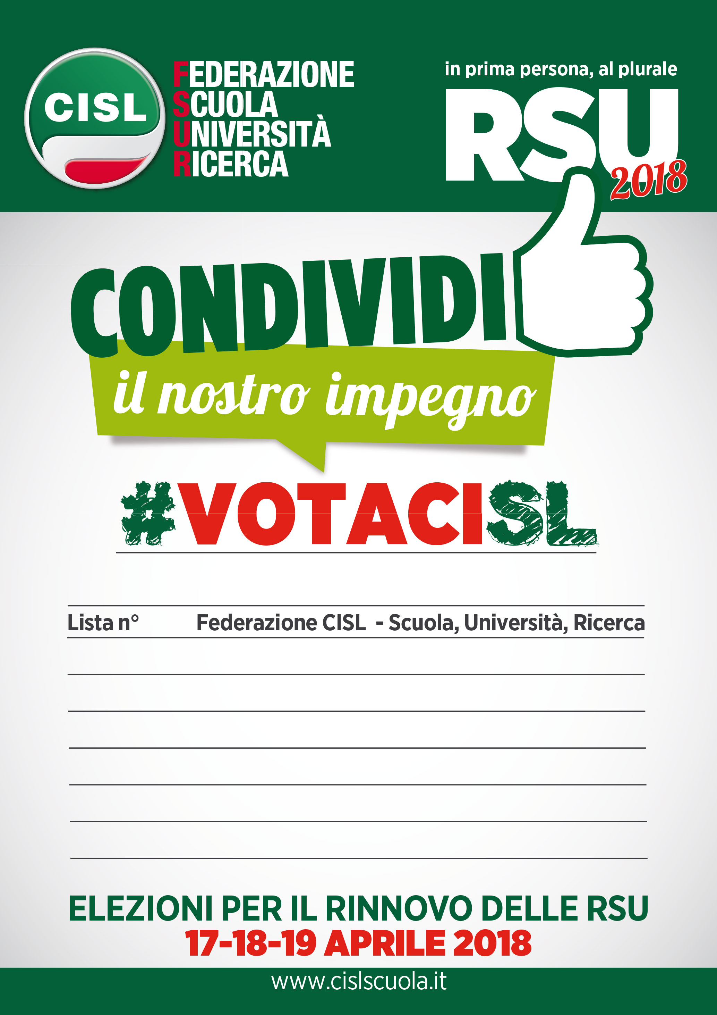
1- REBESSI PAOLA

2- RUSSO ANNA

I.I.S. RACCHETTI DA VINCI

